Vive les couleurs de l'automne!
27/10/2013
Oui, je sais, elles sont déjà parties, mais quoi de mieux pour faire durer le moment que de faire quelques cartes sur le thème. Celles-ci sont faites depuis un petit bout de temps, mais je voulais vous les montrer avant que nous commencions la production effrennée des cartes de Noël.
Alors voici deux cartes avec lesquelles j'ai utilisé un poinçon "feuille d'érable" (acheté avant que je n'aie des produits SU...) et une bande de carton que j'ai épongée en dégradé, avec toutes les couleurs que l'on voit au meilleur de l'automne: le vert du gazon pas encore jauni, rouge, jaune, orangé des feuilles, et le beau bleu du ciel des belles journées ensoleillées.
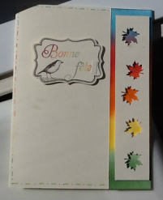
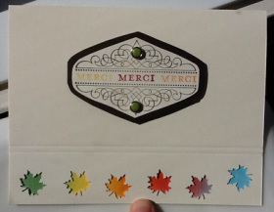

Des cartes très simples et épurées, mais qui font très bel effet, surtout en vrai!
Bonne fin d'automne et laissez-vous inspirer par vos souvenirs des belles journées!

